（卷宗系统）
常见操作问题手册



南京通达海科技股份有限公司

文件标识： | TDH-JZXT-CZSC-01
模板版本： | 1.0
文档版本： | 1.0
作 者： | 张凯
完成日期： | 2023-03-31
文件状态： | [ ] 草稿 [√] 正在修改 [] 正式发布

目 录
文档修改历史记录 3
常见问题处理-操作类 4
一、 卷宗入卷 4
二、 卷宗阅卷 4
三、 一件转档 4

文档修改历史记录
日期 | 版本 | 说明 | 作者
 | 1.0

编写说明：
1、本手册是给实施、运维人员或者用户提供的常见功能介绍，帮助实施人员或用户能够了解常用功能操作。
2、本文档持续更新

常见问题处理-操作类

卷宗入卷
- 问：阅卷上传材料出现上传失败，请检查文件格式
答：上传的材料不允许手动进行文件格式的修改，否则会导致失败

卷宗阅卷
1、问：卷宗里的重新归目只能挂接文件夹外的文件，文件夹里的文件无法挂接
答：重新归目是针对材料名称进行重新匹配，会针对所有文件进行重新归目
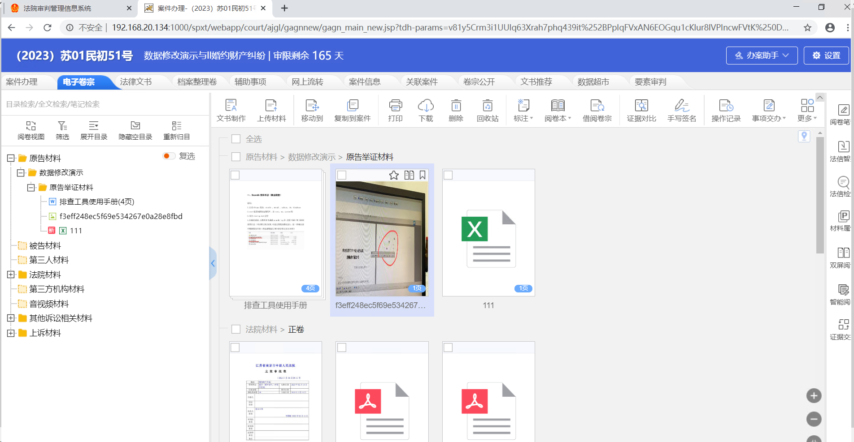
- 问：一键归档退档后重新提档一键整理提示成功，实际都在同一个文件夹内，且页码数不对
答：点了卷目生成会重新生成目录，需要重新整理
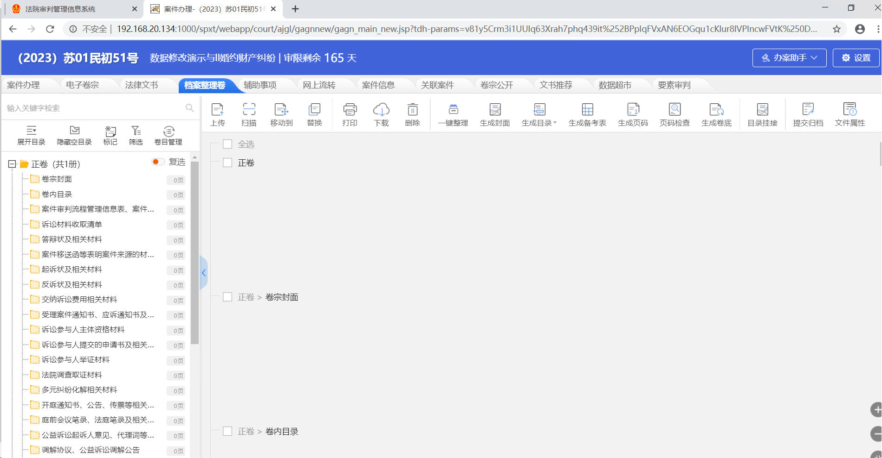
3、（执行）一件转档的应用效能是否有功能可统计
答：应用效能统计功能有转档的效能数据

一键转档
1、问：补充归档整理（加册）点击“补充归档”失败，提示“存在重复的页码，请重新设置页码”
答：在档案整理卷点生成页码，重新进行页码生成
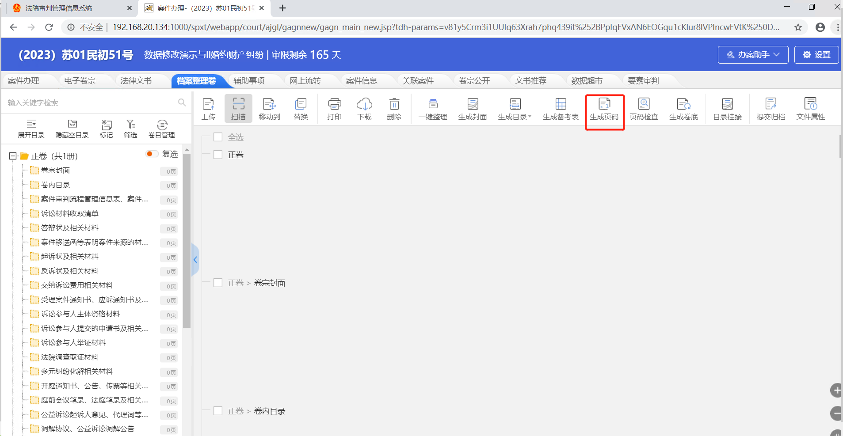
2、问：电子卷宗转档可以调原审卷宗的材料吗？
答：电子卷宗转档转的是本案卷宗，原审卷宗不可以
3、问：案件档案卷目录不对，点击卷目生成后正常。
答：案件初始化过档案目录之后修改了档案卷目录，已经生成的不会修改，需要手动点击卷目生成生成新的。
